电子信息学院
实验报告书

课程名： 计算机网络
题 目： DNS服务器的配置
实验类别 【验证】

评语：

实验态度：认真（ ） 一般（ ） 较差（ ）
实验结果：正确（ ） 部分正确（ ）错（ ）
实验理论：掌握（ ） 熟悉（ ） 了解（ ） 生疏（ ）
操作技能：较强（ ） 一般（ ） 较差（ ）
实验报告：较好（ ） 一般（ ） 较差（ ）

成绩： 指导教师：

批阅时间： 2016年 10 月10 日

- 实验内容或题目
在Win server 2003下管理配置DNS服务器
2、实验目的与要求
1）掌握DNS服务器的概念
DNS是域名服务器(Domain Name Server ) 的缩写，在TCP/IP网络中是一种很重要的网络服务，它用于将易于记忆的域名和不易记忆的IP地址进行转化。
2）掌握DNS服务器工作原理及功能
DNS通过在网络中创建不同的区域（一个区域代表该网络中要命名的资源的管理集合），并采用一个分布式数据系统进行主机名和地址的查询。当在客服机的浏览器中键入要访问的主机名时就会触发一个IP地址的查询请求，请求会自动发送到默认的DNS服务器，DNS服务器就会从数据库中查询该主机所对应的IP地址，并将找到IP地址作为查询结果返回。浏览器得到IP地址后，就根据IP地址在Internet中定位所要访问的资源。
3）掌握DNS的组成与配置过程
①了解DNS的分层结构和工作原理
②了解Windows Server 2003下DNS的特点
③掌握Windows Server 2003下DNS的安装和配置过程
4）DNS服务器的配置
1、主域名服务器（master server）
2、客户端（client）
3、实验步骤与源程序
一、实验环境
要想成功部署DNS服务，运行Windows Serve 2003的计算机中必须拥有一个静态IP地址，只有这样才能让DNS客户端定位DNS服务器。另外如果希望该DNS服务器能够解析Internet上的域名，还需保证该DNS服务器能正常连接至Internet。
- 实验步骤：
      - 进Win7x64系统
      - 打开VMware
      - 配置本地机IP：选虚拟网卡1，设IP：１９２.１６８.１００.Ｘ，首选DNS设成服务器的IP：192.168.100.1
      - 开启虚拟机
      - 选 我已复制
      - 配置虚拟机IP：192.168.100.1
      - 右下角 网络适配器仅主机模式，右键连接
- 配置基于活动目录的第1台DNS服务器。
第1步， 在DOS命令窗口内输入DCpromo，或者DCPromo.exe命令，以安装活动目录。
（注意：执行dcpromo命令时，可加扩展名exe. 即dcpromo.exe，也可以不加。）
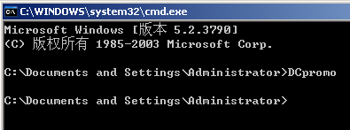
第2步，操作系统兼容性说明。
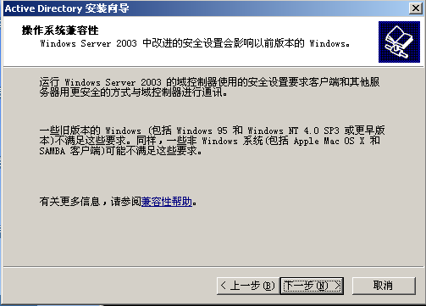
第3步，域控制器类型---选择“新域的域控制器”
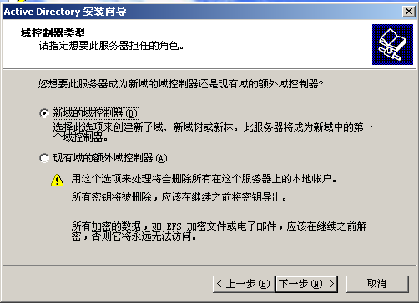

第4步，创建一个新域---选择“在新林中的域”
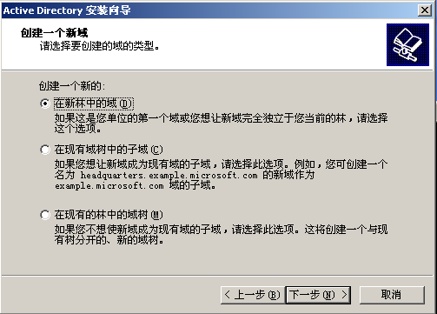
第5步，新的域名（最好是自己本人的名字），例如，zhangsan.com（二级域名）
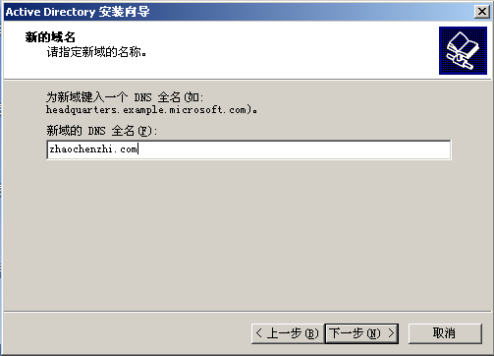
第6步，NetBIOS域名（和域名一致，是大写）
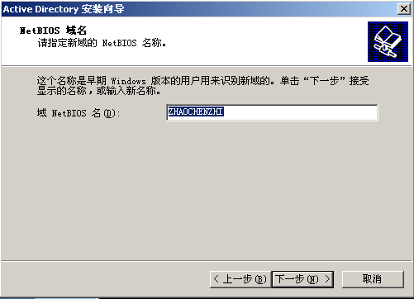
第7步，数据库和日志文件夹（直接“下一步”）
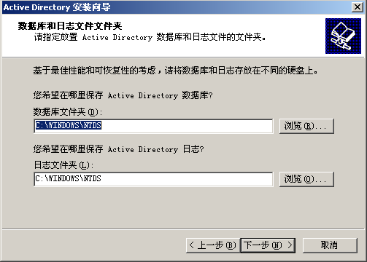
第8步，DNS设置诊断和权限---（首选DNS服务器）（与windows2000操作系统兼容）
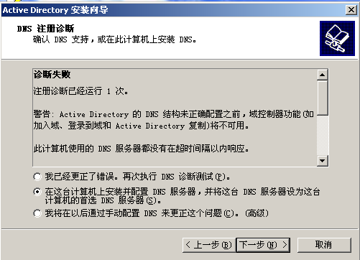
第9步，目录服务还原模式的管理员密码（千万不要设密码！！！）
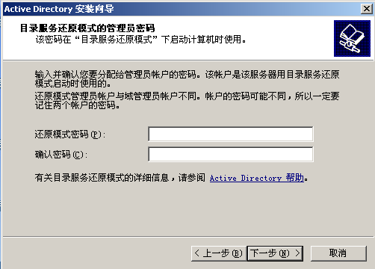
第10步，活动目录配置成功（需要耐心等待若干时间）
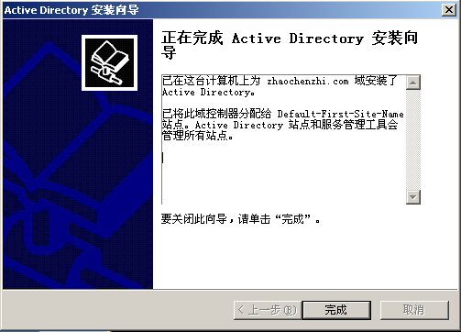
第11步，友情提示：如果要求安装I386安装包的话，可能会提示插入Windows Server 2003的安装光盘或指定安装源文件(如图2)。
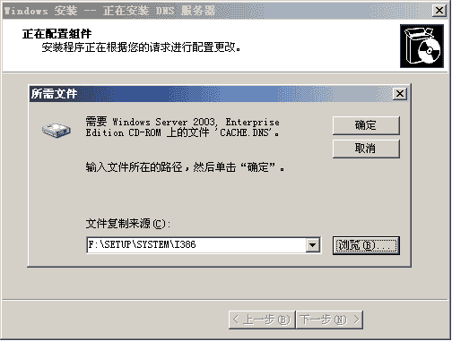
图2
则修改“文件复制来源”地址为：c:\I386文件里，安装过程中，会有两次提醒你进行文件复制来源，记住：都选同样的地址。
（二）结果验证（分别抓图）
（1）在服务器端检查其DNS服务器内的记录-----选择“开始—管理工具—DNS命令”打开后，在“正向查找区域”下方应该已经有一个创建好的域名区域（以你的名字命名的），其右边框显示了与其域名对应的主机名和IP地址，（记住这个主机名和IP地址！！！）
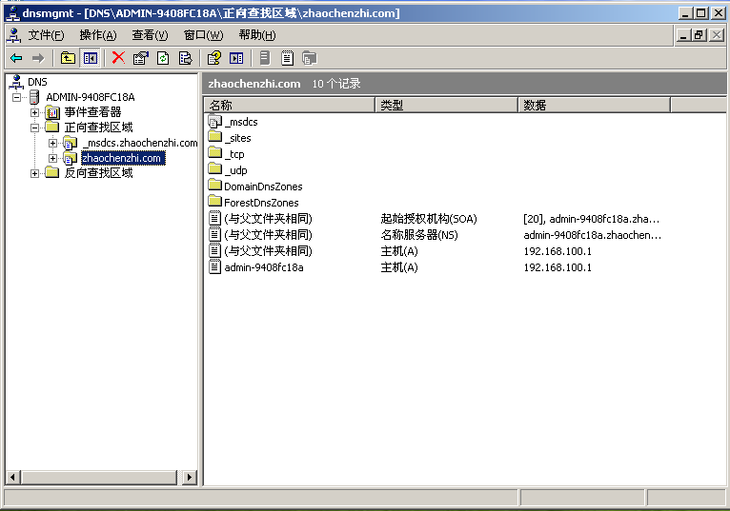
（2）配置客户端的IP地址、网关、以及DNS服务器地址）：（注意，客户端的IP地址中“首选DNS服务器”的地址必须是上面配置的主机地址）切记！IP地址是自己的，网关和首选DNS服务器的地址是和上面刚配置的服务器端必须是一致的，这个很重要，否则无法解析后面的DNS地址。
尽管DNS服务器已经创建成供，并且创建了合适的域名，可是如果在客户机的浏览器中却无法使用“dns.名字.com”这样的域名访问网站。这是因为虽然已经有了DNS服务器，但客户机并不知道DNS服务器在哪里，因此不能识别用户输入的域名。用户必须手动设置DNS服务器的IP地址才行。在客户机“Internet协议(TCP/IP)属性”对话框中的“首选DMS服务器”编辑框中设置刚刚部署的DNS服务器的IP地址(本例为“172.16.1.**”，如图11)。
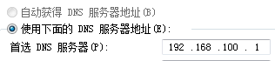

（3）检查DNS解析功能

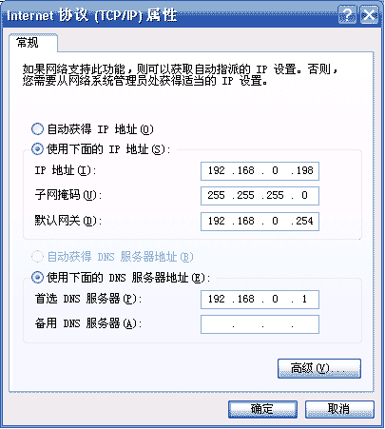
图11 设置客户端DNS服务器地址
正向解析DNS服务器的地址：执行下面的命令（在DOS命令窗口）
>ping 主机名.域名.com（其中：第一项是刚才要求记住的域名服务器端的主机名字；第二项是刚才配置好的域名服务器的名字，第三项就是我们常说的顶级域名com）。
例如：ping sever1.hujing.com
(结果返回的信息中，应该有域名服务器的正确的IP地址)-----这个称之为“正向解析”或者“正向查找”。这一步成功之后，下面开始配置“反向解析”或者叫“反向查找”。
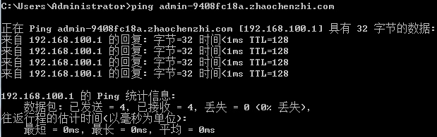
（三）配置DNS服务器的反向查找区域
（1）实验目的：安装了DNS之后，系统会自动创建“正向查找”，即通过DNS域名来查找IP地址。在实际应用中，还需要通过IP地址来反向查找域名，因此，称之为“反向查找”。
（2）实验内容：掌握反向查找的配置方法。

（3）实验步骤：（这一步由服务器端的同学来做）。
第1步，打开DNS服务器，定位到“反向查找区域”。
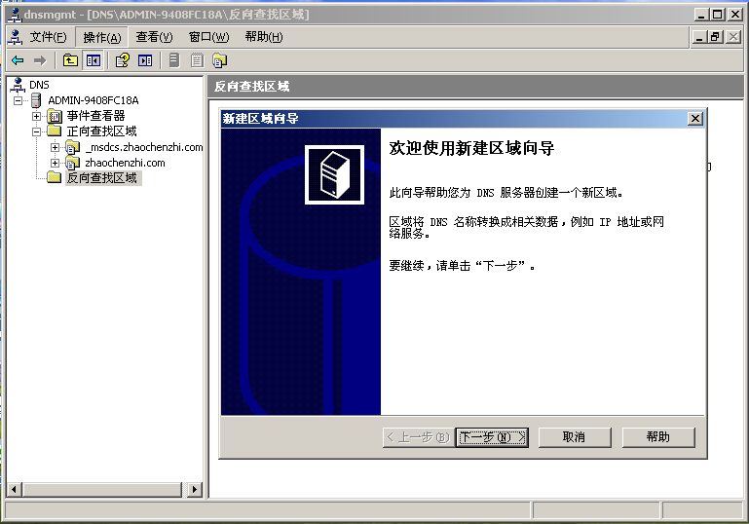
第2步，选择反向区域类型（选择“主要区域”）
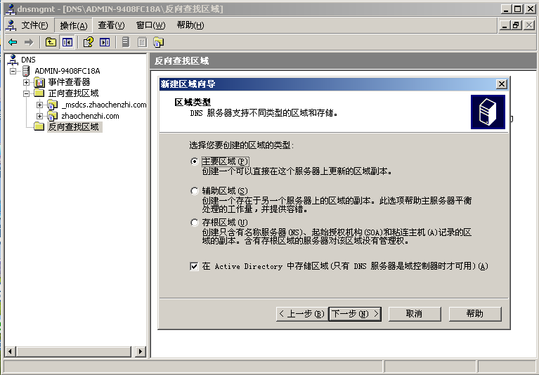
第3步，活动目录区域复制作用域

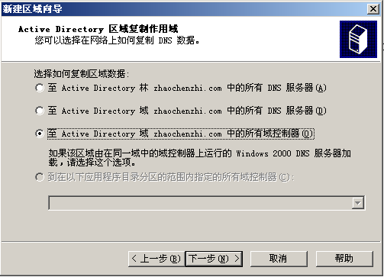
第4步，反向查找区域名称，---要标识反向查找区域的网络Id，就是上面配置好的服务器端IP地址。
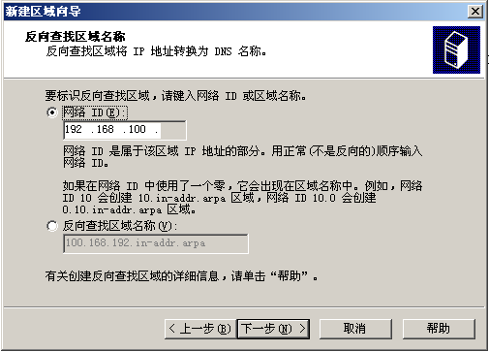
第5步，动态更新
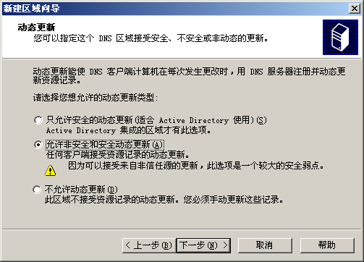
第6步，显示已设置的反向查找区域信息
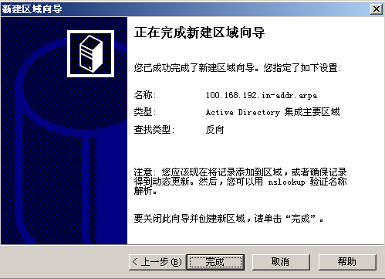
第7步，在反向区域上创建“新建指针”，将指针指向本主机名字。

（4）结果验证：（这一步由客户端的同学来做）。
利用nslookup命令测试DNS服务器，包括正、反向查找。
（抓图）

- 正向查找：ping : 域名地址；
（得到其IP地址）
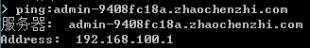
- 反向查找：ping: IP地址
（得到其域名地址）
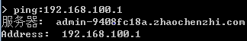

- 测试数据与实验结果（可以抓图粘贴）
上述步骤中的每一个命令的结果，如果上述步骤中已截图，本处不用重复抓图。

- 结果分析与实验体会

